Matto di Pillsbury

La potenza dello scacco doppio, del quale abbiamo già studiato le caratteristiche peculiari, viene talvolta utilizzata per realizzare alcuni matti tipici - in particolare con la Torre e l'Alfiere.

Il diagramma qui sotto mostra una posizione che si verifica spesso in pratica, ma che generalmente il principiante non riesce a realizzare a suo vantaggio.

Esempio tematico

Matto in 3
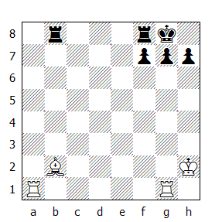
1.Txg7+ Rh8 2.Tg8+
Questo scacco doppio è il preludio al matto.

2...Rxg8 3.Tg1#
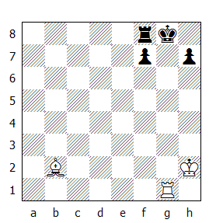
Quadro di matto

Non mancano gli esempi pratici; di seguito ne vengono illustrati alcuni.

Stepanov - NN
1899

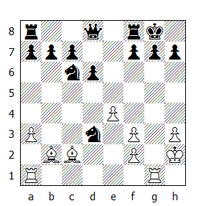

1.Txg7+ Rh8 2.Tg8+ Rxg8 3.Tg1+ Dg5 4.Txg5#

Il prossimo esempio è più complicato e il matto tematico è nascosto. Ma non bisogna lasciarselo scappare!

Matto in 6

(o vince un pezzo)
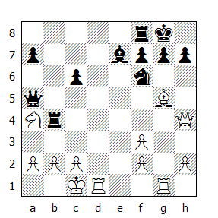

1.Axf6 Txh4
Dopo 1...Axf6 2.Dxf6 g6 3.Cc3 il Bianco resta con un pezzo in più.

2.Txg7+ Rh8 3.Tg8+ Rxg8 4.Tg1+ Tg4 5.Txg4+ Dg5+ 6.Txg5#

Anche lo scacco di scoperta contribuisce alla realizzazione del quadro di matto tipico. Nel prossimo diagramma molti principianti si accontenterebbero di guadagnare la qualità, mentre il giocatore esperto sicuramente annuncerebbe il matto in tre mosse!

Esempio tematico

Matto in 3
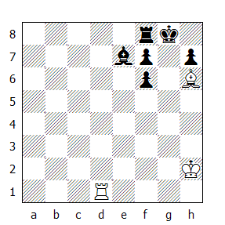

1.Tg1+ Rh8 2.Ag7+ Rg8 3.Axf6#

Di seguito la partita di riferimento per questo tipo di Scacco Matto:

Pillsbury - Lee
1899

1.d4 d5 2.c4 e6 3.Cc3 Cf6 4.Ag5 Cbd7 5.e3 Ae7 6.Cf3 b6?
Questa mossa non ha mai avuto una buona reputazione nella variante del Gambetto di Donna Rifiutato, soprattutto quando il Nero non ha ancora arroccato. Fu proprio Pillsbury a trovarne la confutazione.

7.cxd5
Visto che il Nero intende sistemare l'alfiere sulla grande diagonale, il Bianco si adopera per chiuderla.

7...exd5
Non è possibile mantenere aperta la diagonale proseguendo con 7...Cxd5, visto che dopo 8.Cxd5 il Nero è costretto a catturare il cavallo col pedone, perché se proseguisse con 8...Axg5 perderebbe un pedone dopo 9.Cxc7+.

8.Ab5 Ab7 9.Ce5!
Attaccando il cavallo inchiodato e controllando una volta di più la debole casa c6.

9...0-0 10.Ac6 Tb8
10...Axc6 rientra nella partita dopo 11.Cxc6 De8 12.Axf6 ecc.

11.Axb7 Txb7 12.Cc6 De8 13.Cxe7+ Dxe7 Ecco il punto dell'intera manovra: il Nero deve cedere un pedone.

14.Cxd5 De4
Attaccando contemporaneamente sia il cavallo che il pedone.

15.Cxf6+ gxf6 16.Ah6 Dxg2?
Una svista che è giustificabile per chi non ha familiarità con i quadri di matto tipici. A prima vista la mossa del nero sembra ottima, visto che recupera il pedone ed attacca la torre bianca, ma in realtà il primo giocatore dispone della mossa vincente.
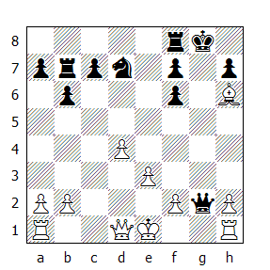

17.Df3! 1-0
Un accattivante sacrificio di regina, che, se accettato, permette il matto in quattro: 17… Dxf3 18.Tg1+ Rh8 19.Ag7+ Rg8 20.Axf6+ Dg4 21.Txg4# Quindi il Nero abbandona, visto che l'alternativa è la perdita della torre indifesa in b8.
Un ultimo esempio per chiudere in bellezza l’argomento:

Owen - NN
Data ignota

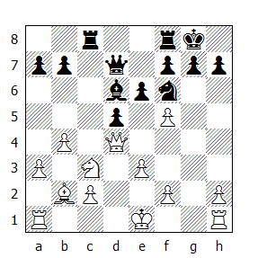
Il Bianco è nella posizione ideale per lanciare l'attacco risolutivo. Deviando il cavallo nemico dall'attuale posizione potrebbe dominare incontrastato la grande diagonale - inoltre la colonna 'g' è aperta e può essere occupata dalla torre.

15.Cxd5!
E' evidente che dopo 15...Cxd5 seguirebbe 16.Dxg7#, mentre 15...exd5 conduce al matto in tre dopo 16.Dxf6 gxf6 17.Tg1+ Rh8 18.Axf6#

L'unica mossa che avrebbe permesso al Nero di resistere era 15...e5, anche se dopo 16.Cxf6+ la posizione del secondo giocatore è affatto invidiabile.

15…Ce8
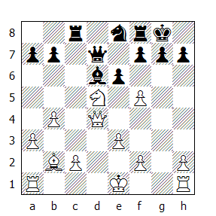

La mossa giocata in partita. Il seguito fu:

16.Cf6+ gxf6
Dopo 16...Cxf6 segue 17.Dxf6 gxf6 18.Tg1+.

17.Tg1+ Rh8
17...Cg7 18.Txg7+ Rxg7 19.Dxf6+ Rg8 20.Dg7#

18.Dxf6+ Cxf6 19.Axf6#

